Міністерство освіти і науки України

**Кіровоградський національний технічний університет**

Кафедра програмування та захисту інформації

Методичні вказівки

до лабораторних робіт

Дисципліна : **Комп’ютерна схемотехніка**

**ЛАБОРАТОРНА РОБОТА №3**

**Тема: Буферні регістри мікропроцесорних комплектів**

**Кіровоград 2015**

**ЛАБОРАТОРНА РОБОТА №3**

**Тема: Буферні регістри мікропроцесорних комплектів**

**Ціль: Ознайомлення з роботою регістрів і їх властивостями.**

Основне призначення регістрів — зберігання і перетворення багаторозрядних двійкових чисел. Регістри, також як і лічильники та запам'ятовуючі пристрої є найбільш розповсюдженими пристроями цифрової техніки. При порівняльній простоті, регістри мають великі функціональні можливості: використовуються в якості керуючих та запам'ятовуючих пристроїв, генераторів, перетворювачів кодів, лічильників, дільників частоти, вузлів часової затримки.

Усі регістри, у залежності від функціональних властивостей, діляться на дві категорії - накопичувальні (регістри пам'яті, зберігання) і зсуву. У свою чергу, регістри зсуву підрозділяються по способу введення і виводу інформації на паралельні, послідовні та комбіновані (паралельно-послідовні та послідовно-паралельні), по направленню передачі (зсуву) інформації, на одно направлені та реверсивні.

Найбільш простими регістрами є регістри пам'яті. Їх призначення — зберігання двійкової інформації невеликого об'єму, у короткий проміжок годині. Ці регістри являють собою набір синхронних тригерів, кожний із яких зберігає один розряд двійкового числа. Введення (запис) і виведення (зчитування) інформації відбувається паралельним кодом. Введення забезпечується тактовим імпульсом, з приходом чергового тактового імпульсу записана інформація обновлюється.

# Буферні регістри І8282 та І8283 (або їх аналоги)

Мікросхема І8282 являє собою 8-розрядний буферний регістр, призначений для введення і виводу інформації зі стробуванням. Вона може використовуватися як у мікропроцесорних системах, побудованих на мікросхемах комплекту мікропроцесорів І8080,І8086, так і в інших обчислювальних системах і пристроях дискретної автоматики.

Мікросхема І8283 не містить виходи, що інвертують. Дана мікросхема має вісім тригерів D-типу і вісім вихідних буферів, що мають на виході стан “Виключеня”. Керування передачею інформації здійснюється за допомогою сигналу STB “Строб”.

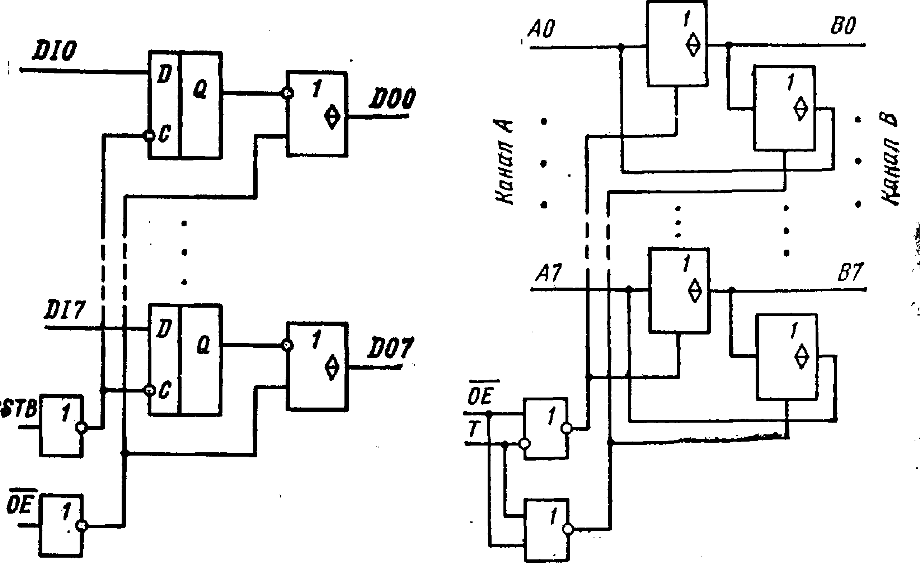

Рисунок 1.1- Структурна схема ІМС І8282.

При надходженні на вхід STB сигналу високого рівня здійснюється не тактуєма передача інформації від входу DI до виходу DO. При подачі на вхід STB сигналу низького рівня мікросхема зберігає інформацію попереднього такту; при подачі на вхід STB позитивного перепаду імпульсу відбувається “защелкивание” вхідної інформації. Вихідні буфери мікросхеми КР580ІР82 керуються сигналом ОЕ “Дозвіл виходу ”. При надходженні на вхід ОЕ сигналу високого рівня вихідні буфери переводяться в стан “Виключеня”. Призначення виводів І8282 і І8283 приведено в таблиці 5.

Таблиця 1.3- Призначення виводів І8282 і І8283

|  |  |  |
| --- | --- | --- |
| Номер **виводу** | **Позначення** | Призначення |
| 1-8 | DIO—DI7 | Входи регістра |
| 9 | ОЕ | Дозвіл виходу |
| 10 | GND | Загальний |
| 11 | STB | Строб |
| 19—12 | DOO-D07 | Виходи регістра |
| 20 | Ucc | +5 В |

Електричні параметри регістрів:

1. Uжив (напруга живлення) - 5 В

2. Вихідна напруга живлення низького рівня ( Uвих низ р ): < 0.45 В

3. Вихідна напруга живлення високого рівня ( Uвих вис р ): > 2.4 В

4. t-затр (Час затримки поширення інформаційного сигналу на виході щодо інформаційного сигналу на вході < 30 нс

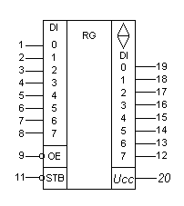

Рисунок 1.2- Інтегральне виконання ІМС І8282.

**Мікросхема 74245** - застосовується як двонаправлений буфер для шин даних і драйвер для 8-розрядних шин даних і адресних шин. Виробляється наступна номенклатура мікросхем: 74ALS245, 74AS245, 74F245, 74L245, 74LS245.

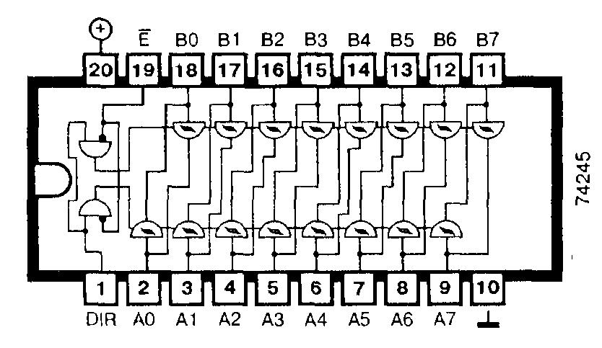

Мікросхема 74245 містить вісім неінвертуючий двонаправлених буферів шини з виходами, що мають три стани

Вісім буферів шини мікросхеми 74245 дозволяють здійснити асинхронну двонаправлену зв'язок між двома 8-розрядними шинами.

За допомогою входу DIR (напрям передачі) мікросхеми 74245 можна встановити напрямок передачі даних від шини А до шини В, для чого на вхід DIR подається напруга високого рівня, або від шини В до шини А - на вхід DIR надходить напруга низького рівня. При цьому для передачі інформації на керуючому вході E (дозвіл) повинно бути напруга низького рівня. Якщо ж на вході E напруга високого рівня (на вхід DIR може подаватися напруга будь-якого рівня), то всі виходи переходить до третє (високоомне) стан і обидві шини ізольовані один від одного.

Хвильовий опір підключених до мікросхемі 74245 шин повинно бути не менше 133 Ом. На всіх входах є формувачі цифрових сигналів на тригерах Шмітта, передавальна характеристика яких має гістерсзіс близько 0,4 В, тому мікросхема дуже добре підходить для прийому сигналів на зашумлених каналах (тільки для мікросхем серії 74LS245).

При напрузі високого рівня на виходах мікросхеми 74245 величина вихідного струму може бути 15 мА, а при напрузі низького рівня струм досягає 24 мА (для серії 74LS245).

**Регістри 74273**

Буферні регістри, регістри зсуву, генератори двійкового коду. Виробляється наступна номенклатура мікросхем: 74273, 74ALS273, 74AS273, 74F273, 74LS273, 74S273.

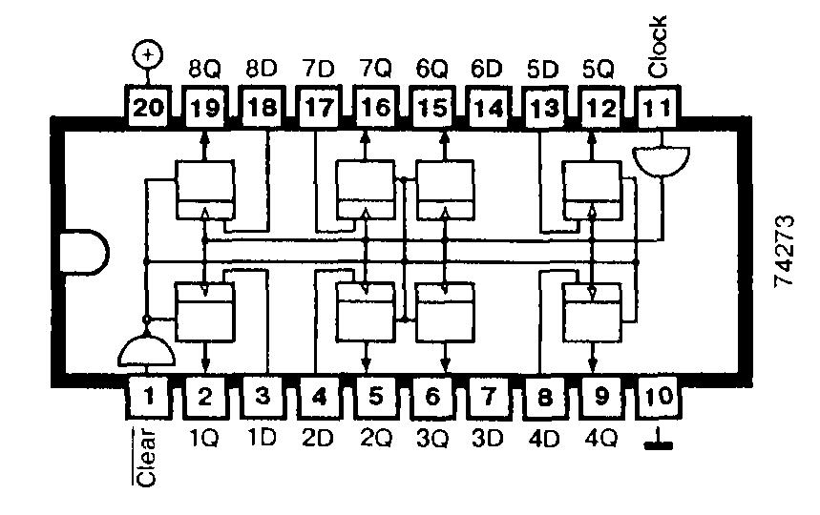

Мікросхема 74273 служить для одночасного зберігання восьми біт інформації.

В основному режимі роботи на вивід 1 (Clear) мікросхеми 74273 подається напруга високого рівня. Дані надходять в регістр через входи D. При перепаді тактового імпульсу на вході Clock з низького рівня на високий (позитивний фронт імпульсу) інформація записується в регістр і з'являється на відповідних виходах Q.

Якщо на вивід 1 (Clear) мікросхеми 74273 подається короткочасний сигнал низького рівня, то й на всіх виходах встановлюється напруга низького рівня.

**Завдання.**

1. Пояснити призначення мікросхем та іх вхідних та вихідних сигналів.
2. Скласти повну схему застосування пристроїв з мікроцесором використовуючи графічний редактор.
3. Вирішити задачу: числа довільні:

Виділення шістнадцятирічној цифри шляхом накладення маски на молодші 4 біта (тетраду) восьмибітного числа.

За допомогою даної задачи можна розпізнати стан тумблерів пускача електродвигуна, пеpемикача і т.і.

Хай обробляєме число знаходиться в коміpці пам'яті за адресою ADR1, а результат обробки необхідно pозмістити в коміpку за адресою ADR2.

ADR1 = 0809H

(0809) = 4DH - початкове число

Результат роботи програми повинен бути слідуючим:

ADR2 = 080AH

(080A) = 0DH - молодша тетрада початкового числа

Програма:

0800 ORG 800H

0800 210908 LXI H,ADR1 ;завантажити покажчик на коміpку,

0803 ;яка містить початкове число, в пару

; HL

0803 7E MOV A,M ;завантажити число

0804 E60F ANI 00001111B ;наложити на число маску з

0806 ;метою виділити молодші

0806 ;4 біта

0806 23 INX H ;виpахувати значення показ.

0807 ;на коміpку результату

0807 77 MOV M,A ;записати результат в

0808 ;коміpку пам'яті

0808 76 HLT

0809 4D ADR1: DB 4DH

080A 00 ADR2: DB 0

0000 END

**Контрольні питання**

1. Що таке регістр, які функції він може виконувати?

2. Назвіть типи регістрів і їхні можливі застосування.